# 切图

## 1、 为什么要切图

**·切图与标注是所有从事互联网相关设计的设计师必须要掌握的基本功能。**

**效果完成之后，需要进行对应的切图与标注才能交付给程序员使用。**

**·满足不同的配套设施，需要切出不同规范的图**

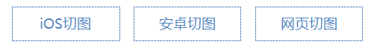

## 2、 网页切图遵循原则

**1，能用代码实现的元素一律不需要切图**

**2，切出来的图不能有任何像素误差**

**3，切出来的图尽可能可以重复利用，避免多余重复工作**

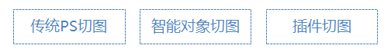

## 3、传统PS软件切图

**1，选择切片工具与切片选择工具进行切图**

**2，切出我们需要的图**

**3，切出透明png24格式的图，需要将背景图层隐藏**

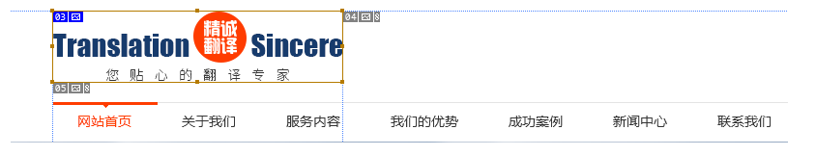

## 4 智能对象切图

**1，将要切出的图合并为一个智能对象**

**2，双击进入“智能对象.psb”文件进行单独保存**

## 4 切图文件导出

**1，一定要保存为WEB格式（ctrl+shift+Alt+S）**

**2，文件命名不能出现中文（中文无法识别）**

**a.一律小写;**

**b.尽量用英文;**

**c.不加中杠和下划线;**

**d.尽量不缩写，除非一看就明白的单词.**

**3，尽可能导出png24透明格式图片**

**4，命名尽可能规范**

# 二、文件命名规范

1. 头：header
2. 内容：content/container
3. 尾：footer
4. 导航：nav
5. 侧栏：sidebar
6. 栏目：column
7. 页面外围控制整体布局宽度：wrapper
8. 左右中：left right center
9. 登录条：loginbar
10. 标志：logo
11. 广告：banner
12. 页面主体：main
13. 热点：hot
14. 新闻：news
15. 下载：download
16. 子导航：subnav
17. 菜单：menu
18. 子菜单：submenu
19. 搜索：search
20. 友情链接：friendlink
21. 页脚：footer
22. 版权：copyright
23. 滚动：scroll
24. 内容：content
25. 标签页：tab
26. 文章列表：list
27. 提示信息：msg
28. 小技巧：tips
29. 栏目标题：title
30. 加入：joinus
31. 指南：guild
32. 服务：service
33. 注册：regsiter
34. 状态：status
35. 投票：vote
36. 合作伙伴：partner
37. (1)页面结构
38. 容器: container
39. 页头：header
40. 内容：content/container
41. 页面主体：main
42. 页尾：footer
43. 导航：nav
44. 侧栏：sidebar
45. 栏目：column
46. 页面外围控制整体布局宽度：wrapper
47. 左右中：left right center
48. (2)导航
49. 导航：nav
50. 主导航：mainbav
51. 子导航：subnav
52. 顶导航：topnav
53. 边导航：sidebar
54. 左导航：leftsidebar
55. 右导航：rightsidebar
56. 菜单：menu
57. 子菜单：submenu
58. 标题: title
59. 摘要: summary
60. (3)功能
61. 标志：logo
62. 广告：banner
63. 登陆：login
64. 登录条：loginbar
65. 注册：regsiter
66. 搜索：search
67. 功能区：shop
68. 标题：title
69. 加入：joinus
70. 状态：status
71. 按钮：btn
72. 滚动：scroll
73. 标签页：tab
74. 文章列表：list
75. 提示信息：msg
76. 当前的: current
77. 小技巧：tips
78. 图标: icon
79. 注释：note
80. 指南：guild
81. 服务：service
82. 热点：hot
83. 新闻：news
84. 下载：download
85. 投票：vote
86. 合作伙伴：partner
87. 友情链接：link
88. 版权：copyright

